
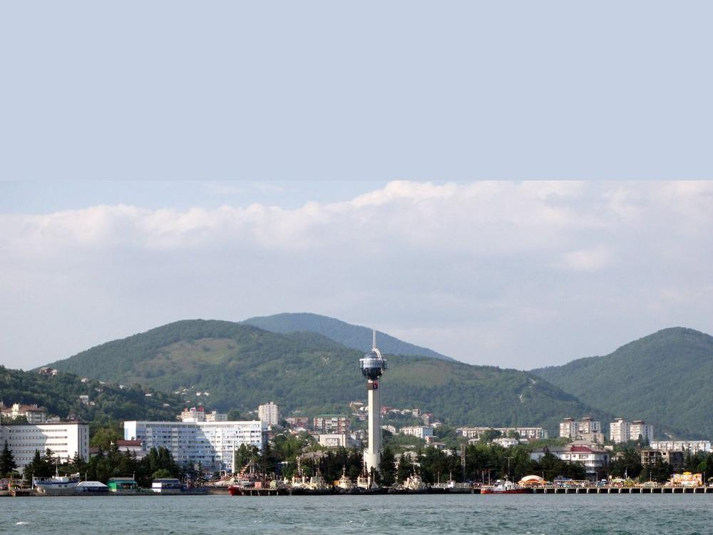

Исполнение консолидированного бюджета муниципального образования
Туапсинский район
за 4 месяца 2013 года

Общий объем запланированных доходов консолидированного бюджета края по Туапсинскому району на 2013 год утвержден в сумме 5 млрд.
768 млн. руб., из них за 4 месяца 2013 года поступило в бюджет 1 млрд. 730 млн. руб. или 30% от бюджетных назначений.
По итогам 4-х месяцев 2013 года муниципальное образование Туапсинский район согласно ранжированной таблице среди городов и районов Краснодарского края занимает 29 место по исполнению бюджетных назначений и 42 место по темпам роста.
Данные показатели обусловлены определенной тенденцией поступлений по ряду налоговых и неналоговых доходов, а именно:
- налога на прибыль организаций, темп роста 46%;
- акциза на алкогольную продукцию, темп роста 6,5%;
-доходы о реализации имущества, темп роста – 19,1%.
имущественного комплекса ООО «Туапсинского торгового центра».
Динамика поступлений в консолидированный бюджет края по Туапсинскому району отражается и на исполнении самого бюджета Туапсинского района, а также городских и сельских поселений района.

СЛАЙД №1 (Структура бюджета района)
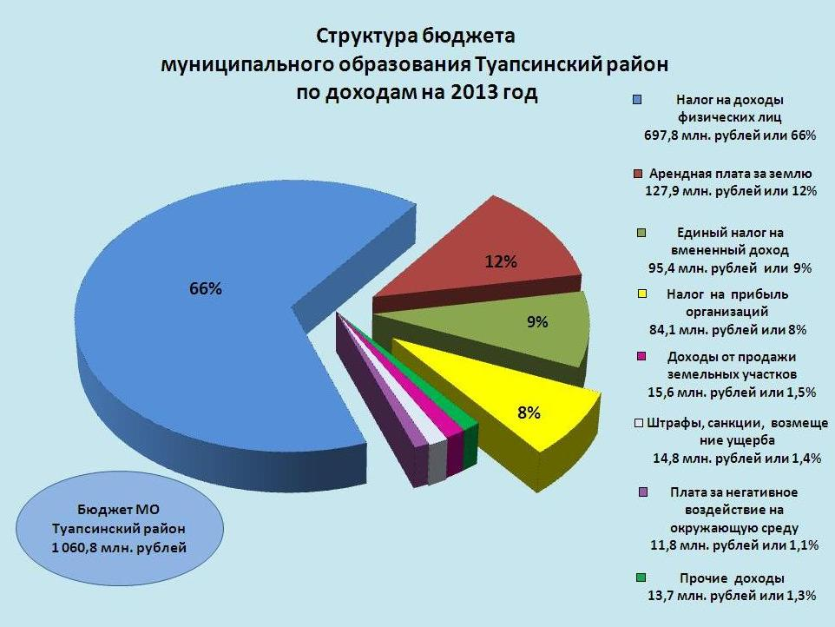

На слайде представлена структура бюджета муниципального образования Туапсинский район.
Бюджет района по доходам в текущем году сформирован в удельном весе за счет:
- налога на доходы физических лиц – 66%;
- арендной платы за землю – 12%;
- единого налога на вмененный доход – 9%;
- налога на прибыль организаций – 8%;
- доходов от продажи земельных участков – 1,5%;
- штрафов, санкций, возмещения ущерба – 1,4%
- платы за негативное воздействие на окружающую среду – 1,1%
- прочих доходов – 1,3%.
Бюджет муниципального образования Туапсинский район запланирован в объеме 1 млрд. 061млн. руб., из них за 4 месяца 2013 года собрано доходов объеме 346 млн. руб. Исполнение составило 32,6%, темп роста – 107,5%.

СЛАЙД №2 (структура бюджета поселения)

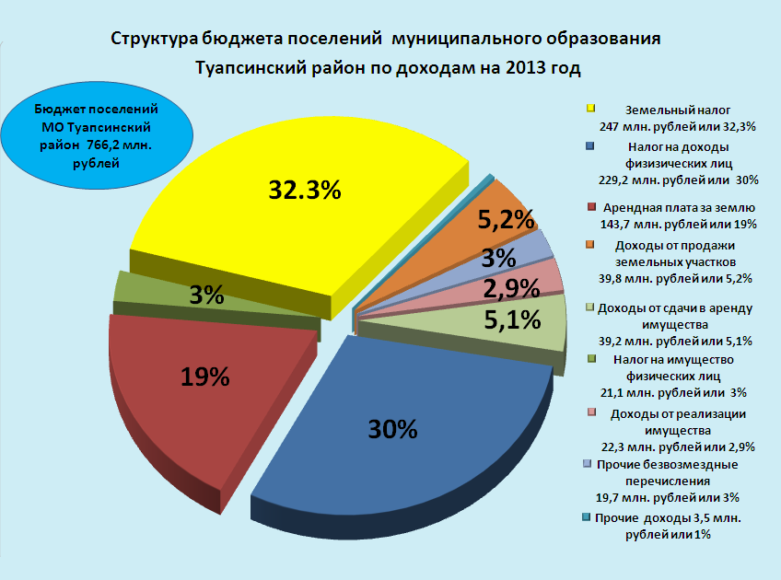

Говоря о бюджете поселений необходимо указать на его структуру формирования. Бюджет городских и сельских поселений Туапсинского района формируется за счет таких источников как:
- земельный налог – 32,3%;
- налог на доходы физических лиц – 30%;
-арендная плата за землю – 19%;
- доходы от продажи земельных участков – 5,2%;
- доходы от сдачи в аренду имущества – 5,1%;
- налог на имущество физических лиц – 3%;
- прочие безвозмездные перечисления – 3%
- доходы от реализации имущества – 2,9%;
- прочие доходы –1%
Бюджет городских и сельских поселений утвержден на 2013 год в объеме 766,2 млн. руб., из них за 4 месяца 2013 года собрано 314млн. руб., что составляет 41% к принятым бюджетным назначениям или 104,1% к аналогичному периоду прошлого года. .

СЛАЙД №3 (темпы от заданного краем и фактически сложившегося среднекраевого темпа роста на 01.05.2013г.)

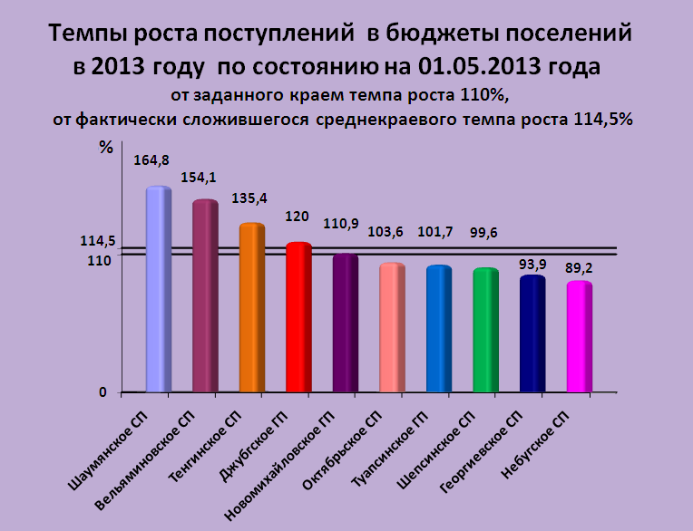

На слайде представлен Рейтинг поселений по наращиванию доходной части своих бюджетов в сравнении с аналогичным периодом прошлого года.

СЛАЙД №4 (динамика недоимки с начала года)

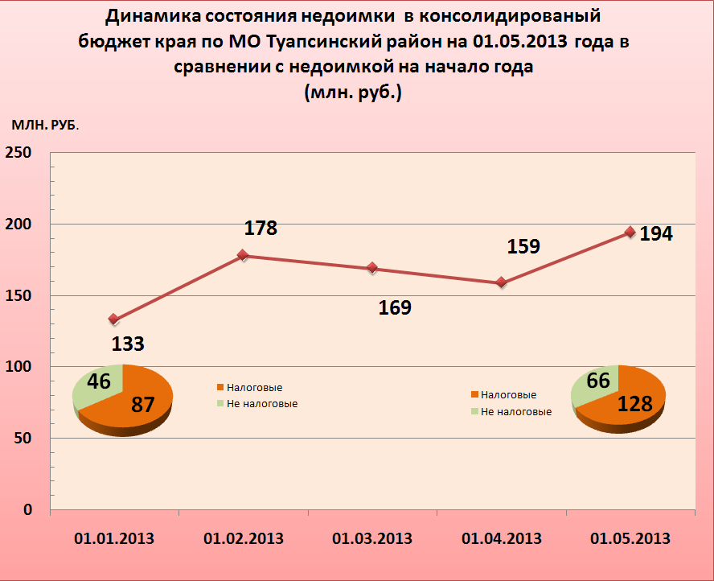

На слайде представлена динамика состояния недоимки в консолидированный бюджет края по Туапсинскому району за отчетный период в сравнении с недоимкой на начало года.
В целом, недоимка в консолидированный бюджет края по МО Туапсинский район по состоянию на 01.05.2013 года составила 194 млн.руб., по сравнению с недоимкой на начало года приросла на 61 млн.руб. или на 45%. За отчетный период мы наблюдаем значительный рост недоимки к уровню недоимки на начало года.
Отмечается рост удельного веса недоимки на 01.05.2013 года по отношению к уровню недоимки на начало года. как по налоговым так и по неналоговым доходам. В частности рост налоговых доходов составил 147% (128млн.руб.) или на 41млн.руб., неналоговых доходов 144% (66млн.руб.) или на 20млн.руб. (арендная плата за землю на 01.05.2013г. -55млн.руб. и аренда имущества -11млн.руб.)

СЛАЙД №5 (динамика недоимки в сравнении с аналогичным периодом прошлого года)

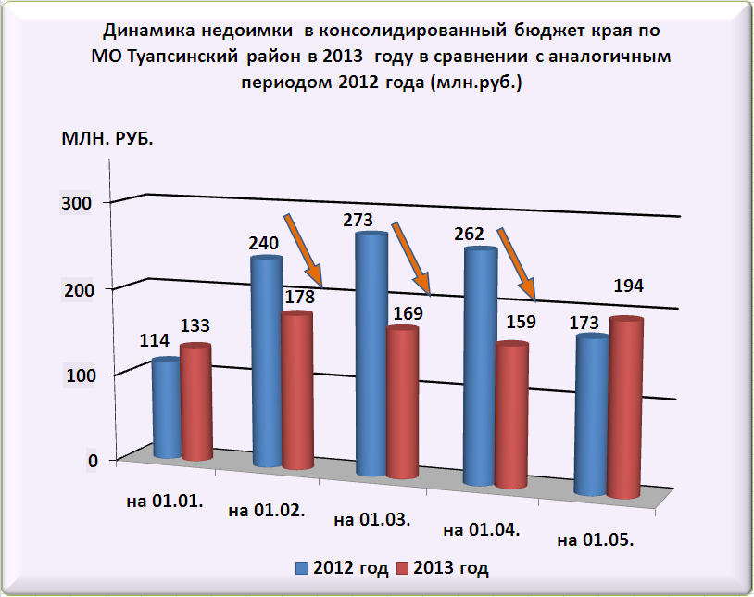

На слайде отражена динамика недоимки по отношению к аналогичному периоду прошлого года.

Недоимка по данным источникам составляла на начало года 41,3 млн. руб., на 01.05.2013 года она составила уже – 31,0 млн. руб. к уровню недоимки на начало года снизилась на сумму 10,3млн.руб. или на 24%

По инициативе и непосредственным участием администрации МО Туапсинский район утверждены графики выездных мероприятий по урегулированию задолженности по местным и транспортному налогам на 2013 год с МИФНС №6 по КК, МРЭО ОГИБДД и УФССП по Туапсинскому району, в поселениях составлены графики и проводятся межведомственные комиссии не реже 2-х раз в месяц.
Администрацией Туапсинского района целенаправленно проводится работа по вовлечению доходов в бюджет, в том числе мероприятий направленных на погашение недоимки.

СЛАЙД №6 (по темпам роста недоимки по отраслям)

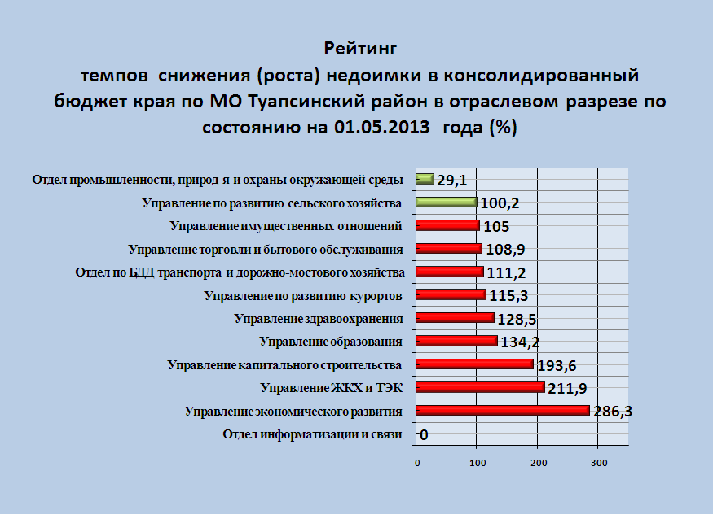

В целях контроля за наполняемостью доходной части консолидированного бюджета края по МО Туапсинский район в 2013 году также продолжается работа по отраслевому признаку. Постановлением администрации МО Туапсинский район от 25.03.2013года №807 утвержден План мероприятий, направленный на увеличение наполняемости доходной части консолидированного бюджета края по МО Туапсинский район на 2013 год и доведено бюджетное задание по доходам в разрезе поселений и отраслевых управлений и отделов администрации муниципального образования Туапсинский район.

СЛАЙД №7 (исполнение плана-задания бюджета по отраслям)

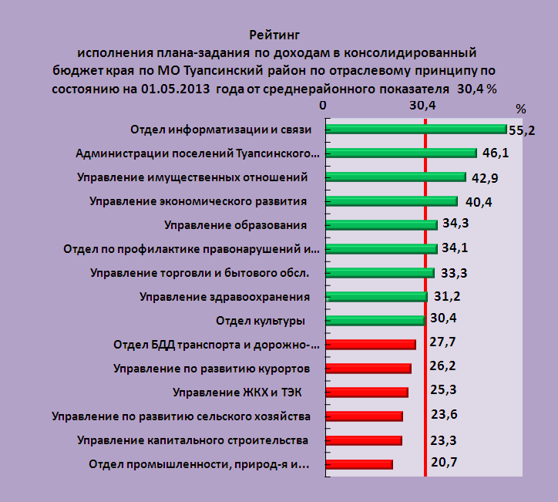
Динамика исполнения плана-задания в разрезе отраслевых управлений и отделов.

СЛАЙД №8 (темп роста доходов по отраслям)

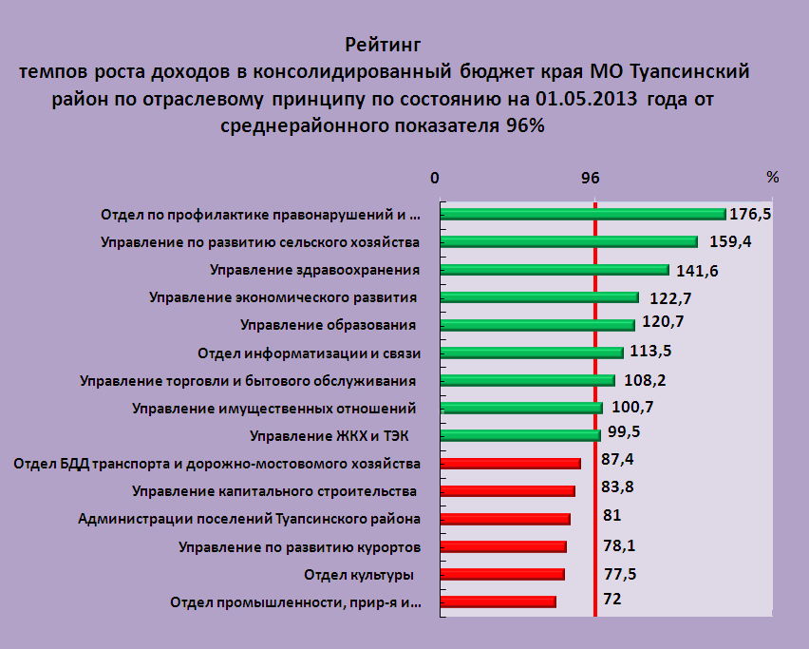

Начальник финансового управления О.Е.Кулешова

